中國文化大學活動紀錄表
填表日期：111年02月21日
活動主題 |  | 運算思維_全商系_黃雪梨老師_第四次討論
活動日期 |  | 111年02月21日 | 活動地點 |  | 曉峰紀念館8樓資訊處
與會人數 |  | 5人
活動報導  （活動方式或內容簡述） |  | 老師與助理於會前已討論出問卷題目與分類的雛型，及嘗試使用Google表單製作線上問卷，故此次為協助排除Google表單的操作問題與提供可使用的表單設計做額外參考。
執行成效 |  | 1.協助確認問卷版面(如:跳題設計與邏輯等)。  2.引導問卷後續整理與分析方向。
活動照片 | 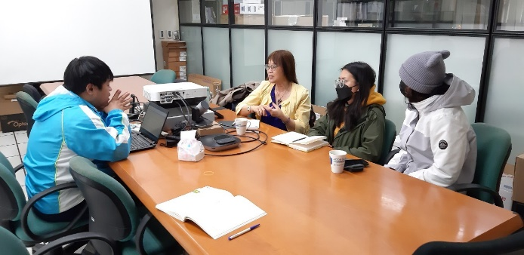 |  |  | 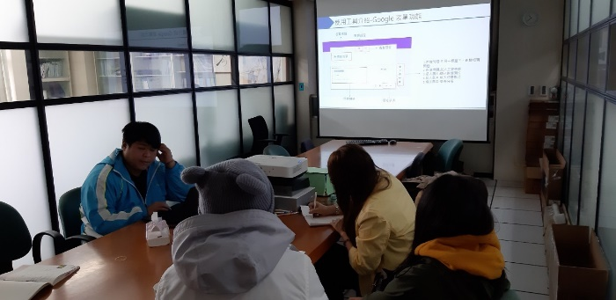
 | 與老師和助理討論問卷架構設計。 |  |  | 介紹Google表單功能及建立的操作步驟。
 | 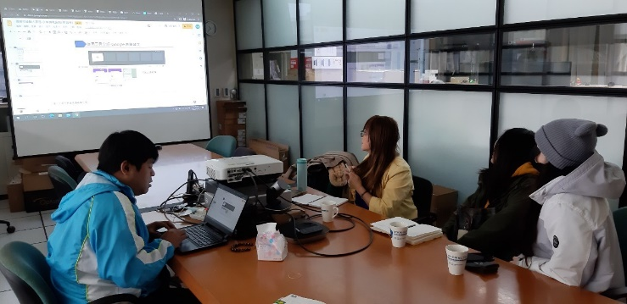 |  |  | 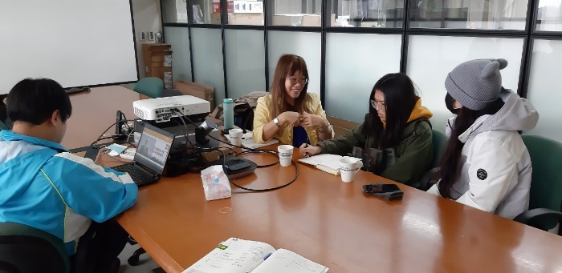
 | 根據問卷設計，示範符合架構的版面配置。 |  |  | 老師與學生討論問卷題目設計和日程安排。
備註 |  | - 請於每次活動結束後一周內，將相關憑證及本表，併同文宣品、講義資料、簽到單、照片或影音檔等。  - 本表如不敷使用，請自行以A4用紙依規格增列欄位，如有相關活動文宣亦請提供。

